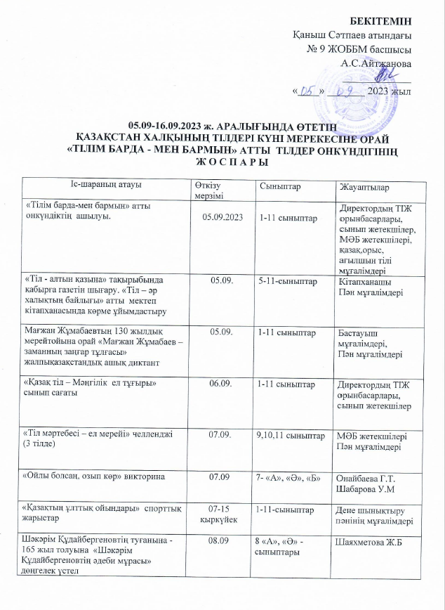
5 қыркүйектен бастап 16 қыркүйекке дейін уақыт аралығында «Тілім барда – мен бармын» тақырыбына өткізілген тілдер онкүндігінің есебі
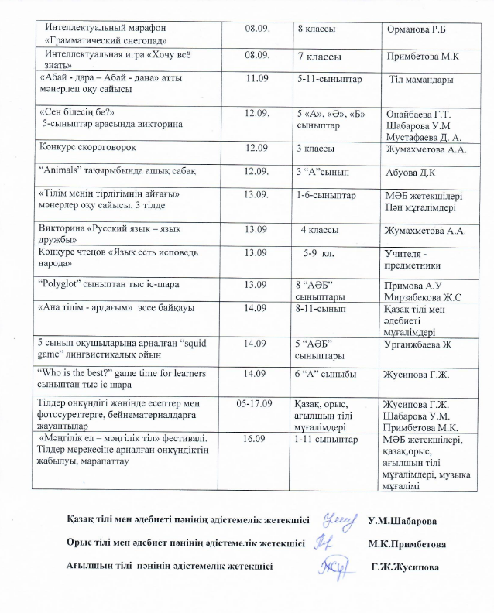
6 қыркүйектен бастап 16 қыркүйекке дейін уақыт аралығында «Тілім барда – мен бармын» тақырыбына өткізілген тілдер онкүндігінің есебі
06.09.2023 күні «ТІЛІМ БАРДА – Мен бармын» атты онкүндіктің ашылуы және «Тілім - менің тірегім» тақырыбында сынып сағаттары 1-11 сынып оқушылары арасында өткізілді. Онкүндіктің ашылуында Қазақстан халқының тілдері күні жайлы баяндама оқылды, онкүндіктің жоспарымен таныстырылды.
06.09.2023 күні тілдер онкүндігіне орай жоспар бойынша «Тіл - алтын қазына» тақырыбында ағылшын тілі мұғалімдері және оқушылар қабырға газетін шығарды және көрме ұйымдастырылды.
Қазақстан халықтары тілдері онкүндігінің аясында Степногорск қаласы Қаныш Сәтпаев атындағы № 9 жалпы орта мектебінің ағылшын тілі пәнінен 6 А сыныбында Жусипова Г.Ж 14.09.2023 күні “Who is the best?” тақырыбында game time for learners өткізді. Бұл сыныптан тыс іс-шараға балалар белсене қатысты, өз бұрыңғы алған білімдерін шыңдады және өзара ой бөлісіп жаңа ақпараттар алды. Викторина қызықты,пайдалы және табысты нәтижелі өтті деп өз пікірлерін білдірді.
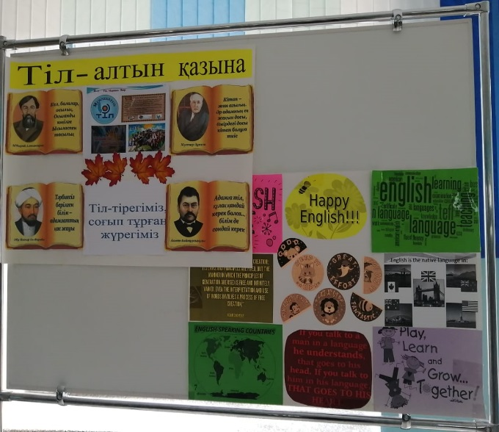
12.09.2023 күні Тілдер онкүндігі аясында ағылшын тілі пәнінен Абуова Д.К "Animals" тақырыбында 3-"Ә" сыныбында ашық сабақ өткізді. Пән мұғалімінің жоғары дәрежеде ұйымдастыруымен оқушылардың ойлау қабілеттерін дамыту мақсатында жүргізілген бұл іс-шараға оқушылар белсенді қатысты. Оқушылардың өздігінен ойлауы , оқу әрекеті, белсенділігіне байланысты жоспарланған тапсырма және жұмыс түрлері іс-шара барысында өз реттілігімен жүзеге асырылды.
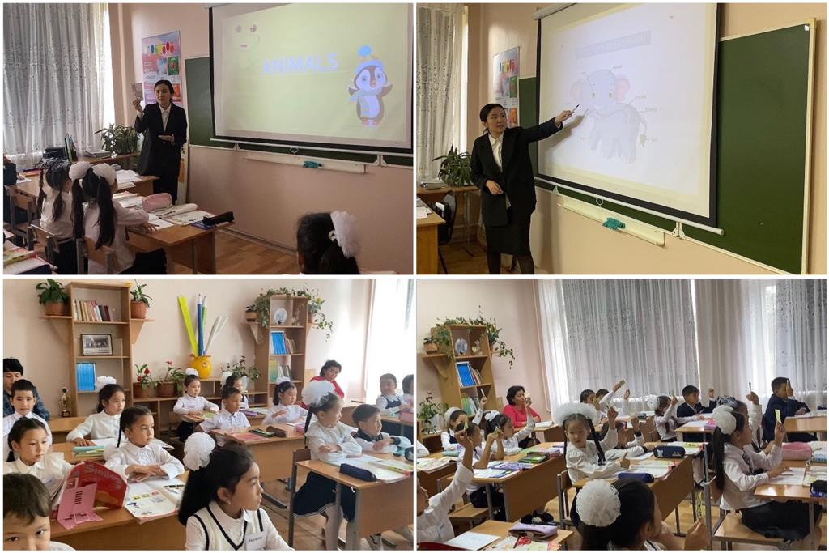
13.09.2023 жылы 8 «аәб» сынып оқушыларымен «Полиглот» іс-шарасын Примова А және Мирзабекова Ж өткізді. Бұл іс-шараға 14 оқушы қатысты. Іс-шараны оқушылармен таныстырған сәттен кейін оларға өз ойларын дұрыс жинақтау мақсатында 2 мин көлемінде уақыт берілді. Сол уақыт ішінде оқушылардың жартысы өздерінің ойларымен бөлісуге дайын болды.Мұғалім тарапынанда әңгімеге бйаланысты сұрақтар қойылды, Оқушылардың барлығы белсене ат салысып, жазғы демалыстарын қалай өткізгендері жайлы үлкен қызығушылықпен талқылады .Осы тақырып аясында оқушылар өз ойларын еркін жеткізе алды. Оқушылар бірін-бірі тыңдау барысында бір-бірлеріне қызықты болған кезеңдерде сұрақ қойып, өздерінің ойларымен алмасып отырды. Бұл іс-шарасының арқасында оқушылар ағылшын тілінде еркін сөйлеп, тыңдау қабілеттерін одан әрі дамытып, өз ойларын еркін жеткізе білді.
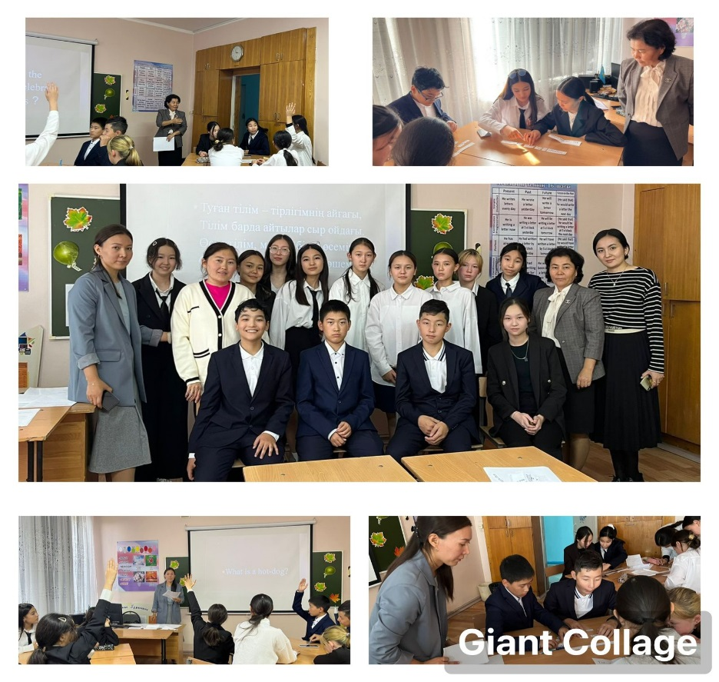
Қазақстан халқы тілдері мерекесіне орай және тілдер онкүндігі жоспарына сай 9-11 сыныптар арасында "Ана тілім - ардағым" (қазақ тілі, орыс тілі, ағылшын тілі пәндері бойынша) қалалық эссе байқауының мектепшілік кезеңі өткізілді.
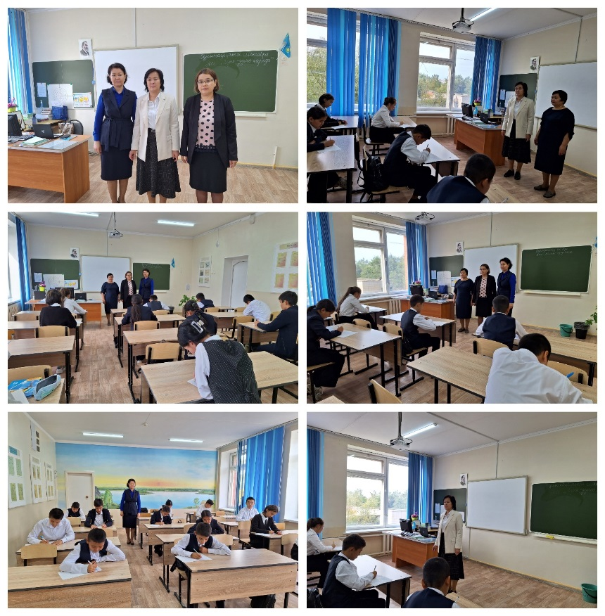
Қазақстан халқы тілдері мерекесіне орай және тілдер онкүндігі аясында 3-8 сыныптар арасында "Абай - дара, Абай дана" (қазақ тілі, орыс тілі, ағылшын тілі пәндері бойынша) қалалық мәнерлеп оқу сайысының мектепшілік кезеңі өткізілді.
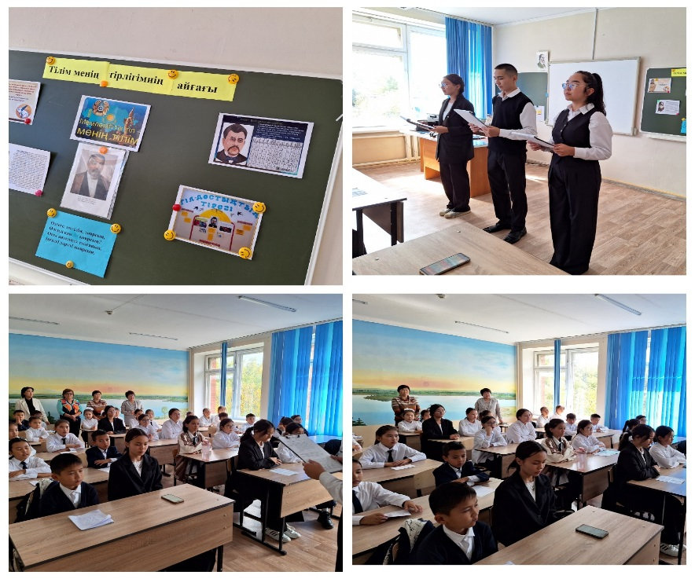

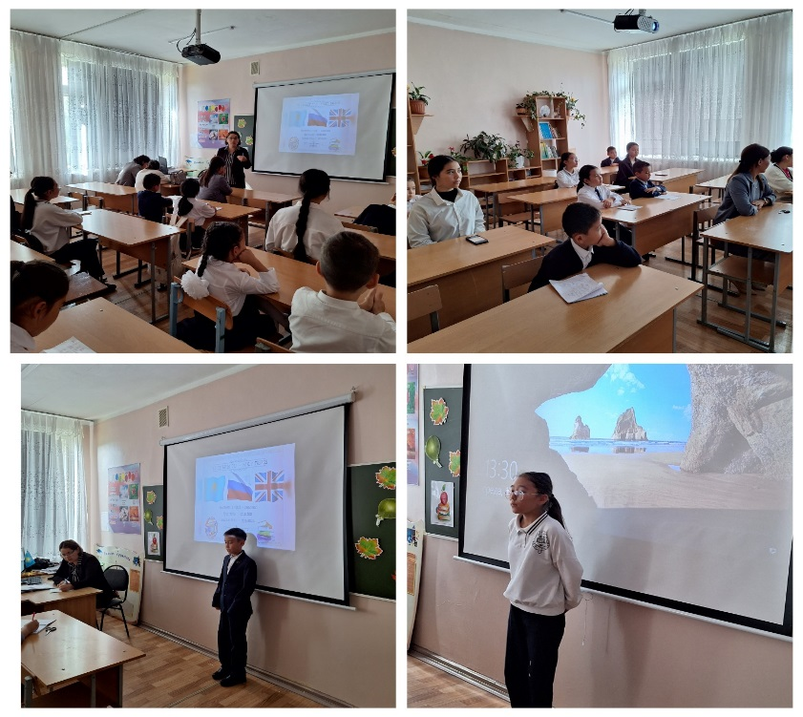
Қазақстан халқы тілдері мерекесіне орай 5-8 сыныптар арасында "Абай - дара, Абай дана" (қазақ тілі, орыс тілі, ағылшын тілі пәндері бойынша) мәнерлеп оқу сайысының қалалық кезеңі өткізілді. Мектебіміз оқушылары ағылшын тілінен Аманжол Ақмаржан, орыс тілінен Алтай Айлана, қазақ тілінен Жанпейсова Мадина жүлделі орындарға ие болды.
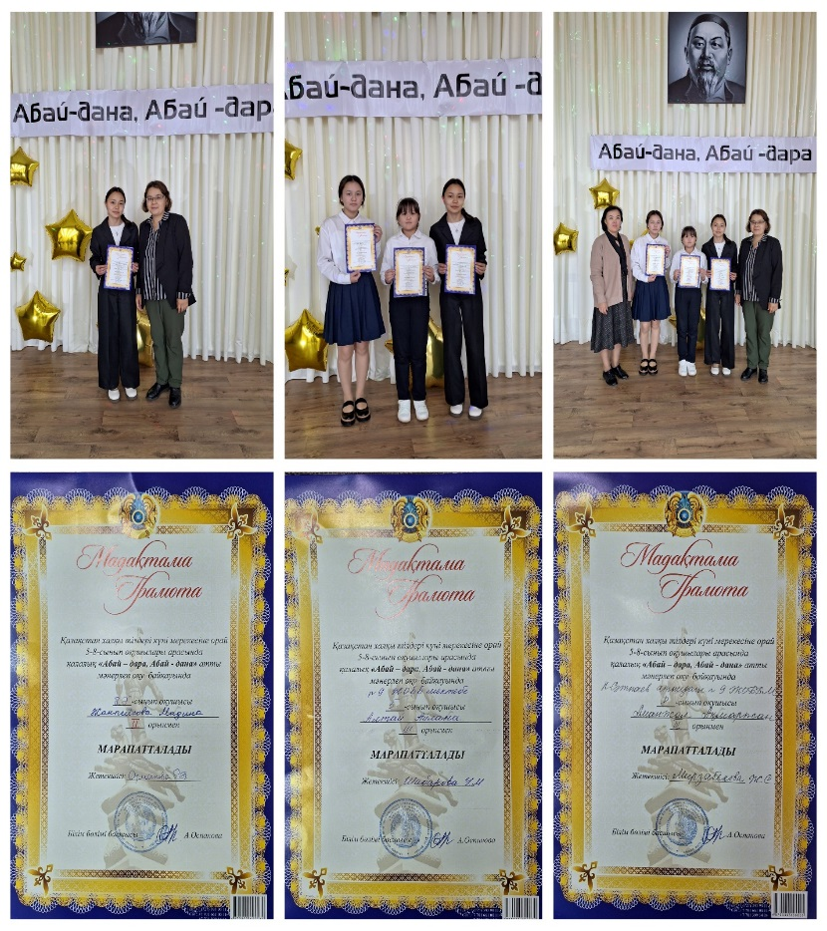
14.09.2023 күні Тілдер онкүндігі аясында ағылшын тілі пәнінен Урганжбаева Ж.Ж "Squid game" тақырыбында 5-"AӘБ" сыныптарында лингвистикалық ойын өткізді. Бұл іс шараға оқушылар жоғары белсенділік танытты және өте жақсы өтті. Іс шара барысындағы тапсырма түрлері оқушылар деңгейлеріне және жас ерекшеліктеріне сай етіп ұйымдастырылды. Оқушылардың сөздік қорлары молайып ағылшын тілін меңгеруге деген қызығушылықтары арта түсті.

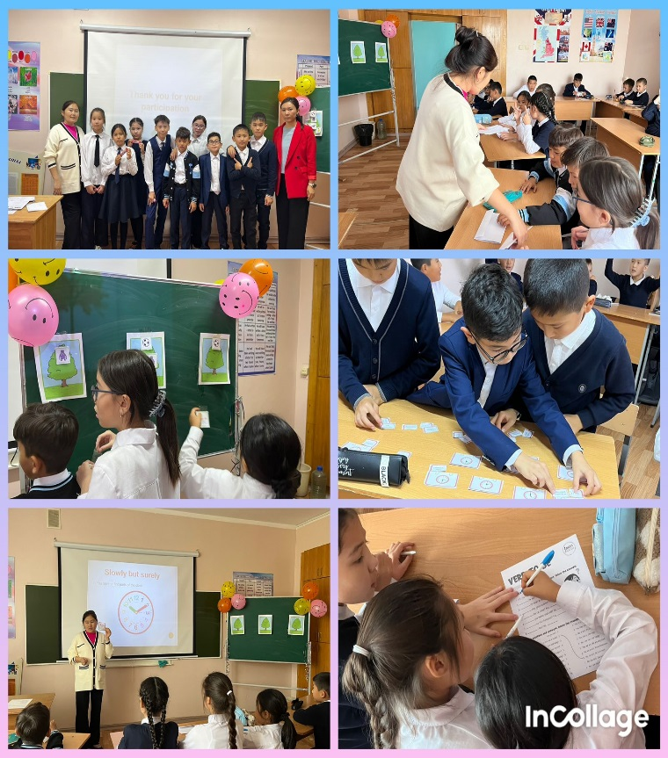

16.09.2023 күні Қазақстан халқы тілдер күніне арналған тілдер онкүндігінің жабылуына байланысты сап түзеу болып өтті. Тілдер онкүндігі барысында өткізілген іс-шараларға белсене қатысқан сыныптар және оқушылар марапатталды. Тілдер онкүндігі барысында ұйымдастырылған барлық іс-шараларда мақсатқа қол жеткізілді. Оқушылар іс-шаралар барысында алған білімдерін көрсетті. Әр бір өткен іс-шара алған білімдерін жүйелеуге, пәнге деген қызығушылықты арттыруға, оқу үдерісін тиімді етуге көмектесті, есте сақтау, зейін, ойлау қабілеттерін дамытуға ықпал етті. Оқушылар аймақтық ақпаратпен танысу арқылы ой-өрістерін кеңейтті. Балалар үйлесімді және тату жұмыс жасады. Олар барлық тапсырмаларға белсенді қатысты. Ұжымдық өзара әрекеттестікке қатысушылар өздерінің тілдік мүмкіндіктерін пайдалануға тырысты және бұл ағылшын тілін үйренуге деген қызығушылықты арттырып, ынталандырудың жақсы негізі болып табылды десек те болады. Белсене қатысқан барлық оқушылар және жетекшілері марапатталды .
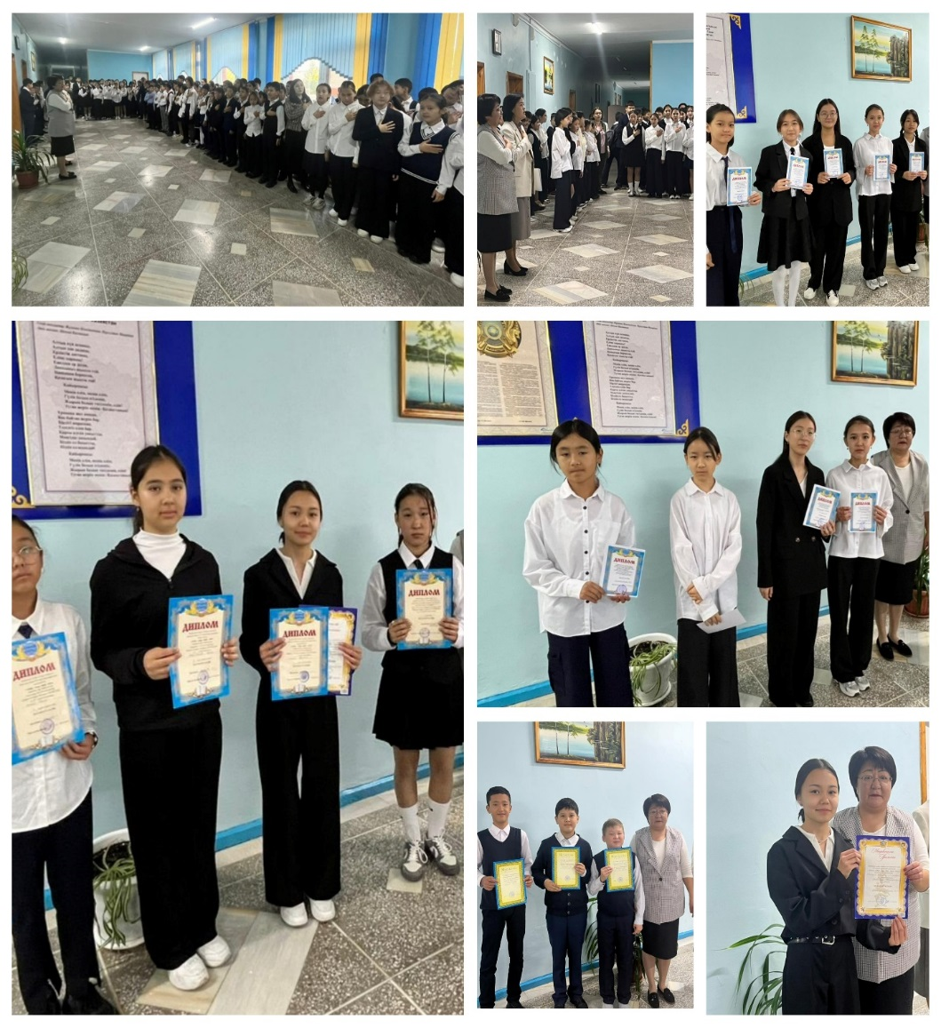

LESSON: Module 1 Lesson 3 | The Theme: Body parts
Date: 12.09.2023 | Teacher's name: Abuova D.K
CLASS: 3 “а,ә,б”
Learning objective(s)  that this lesson is contributing to | To talk about parts of the body; to practise describing appearance.
Lesson objectives | All learners will be able to:  3.S1 make basic statements related to personal information, people and objects on familiar topics and classroom routines  3.L5 identify missing phonemes in incomplete words  3.UE9 use common present simple forms [positive, negative, question] and contractions to talk about what you want and like and habits and facts
Assessment criteria | Learners have met the learning objectives if they can talk about parts of the body;  describe appearance.
Language focus | - Structures: the verb ‘have got’ (affirmative), adjectives  - Language in use: We have got green eyes. It’s got one mouth.
Target vocabulary | Parts of the body: hair, legs, nose, head, hands, ears, mouth, eyes
ICT skills | Using audios, interactive board
Extra materials | - Flashcards (1-8);  - Pictures of mammals, reptiles and birds for the Beginning the Lesson activity.
Previous learning | ‘Animal’ vocabulary
Part of the lesson/Time |  | Teacher’s activity | Student’s activity | Assessment | Resources
Beginning of the lesson  Warming-up  Team work  10 min. |  | Organization moment:  1.Greeting. T: Good afternoon, dear pupils!  T: How are you, today? Are you ready for lesson?  T: Well, pupils, at first, let’s check the class atmosphere.  Who is on duty today? Is anybody absent today?  What is the date today? What day is it today?  What season is it now?  2. Warming-up activities.  Brainstorming.  Teacher shows pictures about animals. (elephant, snakes, penguin, frog).  Phonetic drill.  -Good afternoon, cows!  -Good afternoon, duck!  -Good afternoon, frogs!  -Good afternoon, elephants!  3. Homework.  -What was our homework for today? | Students respond to greeting and take their places.  The aim: To develop Ss speaking skills and create friendly atmosphere  Students name animals.  Students pronounce the corresponding sounds and show movements.  Students show their copybooks | At the organization moment T tries to award active Ss.  «The praise» method is used to evaluate Ss with phrases like:  “Good job!  Well done!” | Cards
PRESENTATION AND PRACTICE  30 min. |  | Teacher lets the learners know the LO of the lesson.  Name a part of the body. Ask the pupils to point to the corresponding part on their body.  Play the CD. The pupils listen, point to the pictures and repeat the words. Play the CD again pausing after each word.  Point to the monster and ask the pupils to count how many eyes, noses, ears, hands and legs it has. | Pupils’ books open.  Pupils point to the corresponding part of the body.  The pupils repeat, chorally and/or individually.  Count and say. | T praise active Ss with phrases such as: “Good job!  Well done!” “One more time, please” | Interactive Board  Pupils Book
 |  | Teacher explain the rule: have got or has got.  Teacher shows the video with questions. | Look and listen, and answer the question. | T praise active Ss with phrases such as: “Good job!  Well done!” “One more time, please” | Interactive board.
 |  | Teacher asks riddles:  I’m big. I’m grey.  My nose is long.  My tail is short.  I am an elephant.  It has got a long ears. It eats carrots. (Rabbit)  It has not got legs. | Students guess and say | T praise active Ss with phrases such as: “Good job!  Well done!” “One more time, please” | Whiteboard  Pupils Book  Poster
 |  | Teacher shows the picture of animals and describe. | Pupils guess, say and write |  | Interactive board  Copybook
ENDING THE LESSON  5 min. |  | Reflection and feedback.  Pupils you were so active today. I’ll put you marks. Your marks are: excellent 10 point, good 8 point, satisfied 6 point. Today’s our English lesson is over. Stand up! You are free! | Students express their opinion about the lesson (fun like monkey – if they liked lesson or sad like elephant – if didn’t like the lesson). And write down the homework. | T praise active Ss with phrases such as: “Good job!  Well done!” “One more time, please” | Stickers

The theme: “Polyglot”
Grade: 8 “А,Ә,B”
Date: 13.09.2023
Teachers:_Primova Aigul Orazbaevna, Mirzabekova Zhanat Sarsenbekovna
The aim: To develop pupils’ intellect, to practice hearing, speaking,
The plan of the competition
Teacher: Good afternoon dear teachers, guests, students. You know that on 22nd of September people of Kazakhstan celebrate the day of languages. Today we are going to spend a competition which called “Polyglot”. And the participants of this competition are the students of 8 grades. Our mother tongue is kazakh, but it is necessary and useful to learn a foreign language, that is why we’ll spend this competition. Our competition consists of 5 tours. Now, let’s introduce with the judges of our competition.
Now, let’s start our game.
In this tour participants will introduce themselves in three languages.
- The first tour is called Hear and write! Our participants listen to music and fill the gaps. But they have to translate those words into Kazakh and Russian languages . 3 point every word
Hello, bonjour, buenos dias
Good day, guten-Tag, konichiwa
Ciao, shalom, do-brey dien
Hello to all the children of the world
We live in different places from all around the world
We speak in many different ways
Though some things may be different, we're children just the same
And we all like to sing and play
Hello, bonjour, buenos dias
Good day, guten-Tag, konichiwa
Ciao, shalom, do-brey dien
Hello to all the children of the world
There are children in the deserts and children in the towns
And children who live down by the sea
If we could meet each other to run and sing and play
Then what good friends we all could be
Hello, bonjour, buenos dias
Good day, guten-Tag, konichiwa
Ciao, shalom, do-brey dien
Hello to all the children of the world
Hello to all the children of the world
Hello to all the children of the world

- Thank you guys! You were great so lets continue our game , next tour is “who is the fastest?” we ask a questions (1 point to 1 question)
1. “Romeo and Juliet” was written by … ? ( W. Shakespeare)
2. How many letters are there in the English ABC? (26 letters)
3. How many seasons are there in a year? (4 seasons)
4. Where can we take a shower? (in the bathroom)
5. What is Coca-Cola? (a drink)
6. When do the British celebrate Christmas? (in December)
7. What is “Big Ben”?
8. Who is my mother’s son? (my brother)
9. What is a hot-dog? (a sandwich)
10. Who is my father’s father? (my grandfather)
3. Our next tour is “Proverbs”. You have to continue proverbs and translate it into two language Kazakh and Russian (1 point to 1word)
1. Батыр туса ел ырысы, ___ жауса, жер ырысы. (жаңбыр, дождь,rain)
2. Не істесеңде __ істе, ойламай іс қылсаң, қор болмайсың. (ойлау, думать, think)
3. Өз елімнің басы болмасам да, сайының ____ болайын. (тас, камень, stone)
4. Ел жаусыз болмас, жер ____ болмас. (тау, гора, mountain)
5.. East or West home is ____ . ( best)
6. Сам погибай, а товарища ----( help out,выручай, көмектес.)
7. Век живи-век—(учись,оқы, learn)
8. ---- раз отмерь-один раз отрежь. (семь,жеті, seven)
- “Let’s guess the riddles. In this tour we’ll read for you the riddles in any language Kazakh, Russian, English. You must guess the riddle and translate it into other languages. (2 point to 1 riddles)
1. Little old woman with twelve children,
Some short, some long, some hot
What is it? ( a year)
2. I know everything
I teach everybody
But to make friends
With me you must
First learn letters. ( a book)
3. It likes grass in winter – hay
It gives us milk and Milky – way ( a cow)
4. What animal can go without food and water for a long
time? ( a camel)
5.Тақия толған сөк,
Таң атқанда жоқ. (жұлдыздар, звезды, stars)
6.Айдалада ақ отау
Аузы, мұрны жоқ отау. (жұмыртқа, яйцо, an egg)
7.Тұрады ылғи сөреде,
Іші толы өнеге. (кітап, книга, а book)
8.Везёт, а не лошадь,
Летит, а не птица,
Жужжит, а не пчела. (самолёт, ұшақ, a plane)
9.Упадет – поскачет,
Ударишь – не плачет. (мяч, доп, а ball)
10.What has four legs, but can’t walk? (a chair, орындық, стул)
V. Last tour “Translate and make sentences” we gave you 2 sentences in Kazakh language you have to translate those sentences into Russian and English and put in right order
Teacher: Туған тілім – тірлігімнің айғағы,
Тілім барда айтылар сыр ойдағы.
Өссе тілім, мен де бірге өсемін,
Өшсе тілім, мен де бірге өшемін.
- The English language is known world wide
From all languages that were collide
English is known everywhere
It is great to use it anywhere
Teacher: students you were active today. I wish you success in future. Let’s listen to the judges.Our competition is over. Thank you for attention. See you soon.

5сынып оқушыларына арналған" Squid game "
Лингвистикалық ойын
Мақсаттары мен міндеттері:
- Оқушылардың шығармашылыққа білеттерін дамыту;
- Ағылшын тілін үйренуге қызығушығын арттыру;
- Ұжымда жұмыс істеу дағдыларын қалыптастыру.
Good morning, pupils! It’s a lovely day! I’m very glad to see you! Let’s start our lesson! -Please meet the first team. In this team you can see pupils from 5 “A”forms. Let’s greet the second team from 5 “Ә” forms. Let’s greet the third team from 5 “B” forms. Girls and boys I wish you good luck.
Slowly but surely
You have to find parts of the clock

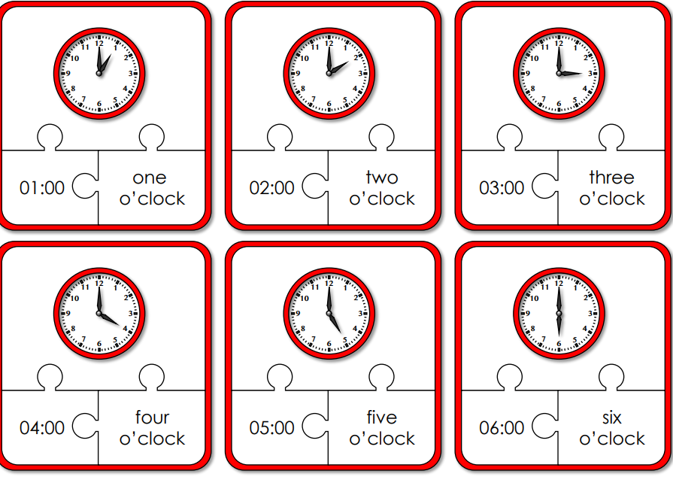

Find “Odd Word”
1. peach, pear, chicken, apple, banana
2. tail, cat, mouse, dog, rabbit
3. bird, airplane, kite, helicopter, bus
4. red, sun, green, purple, brown
5. cold, warm, dry, sky, cloudy
Do you know preposition?
Put the ball next to the tree
Put the airplane on the tree
Put the monster in the tree
Put the cat under the tree

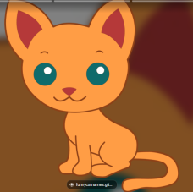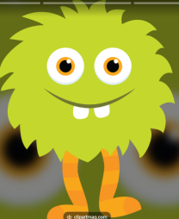
Оқушылар өлең тоқтағанға дейін орындауы керек.

. Tug of war
Сөйлемдерді to be етістігінің дұрыс формуласымен толтыру
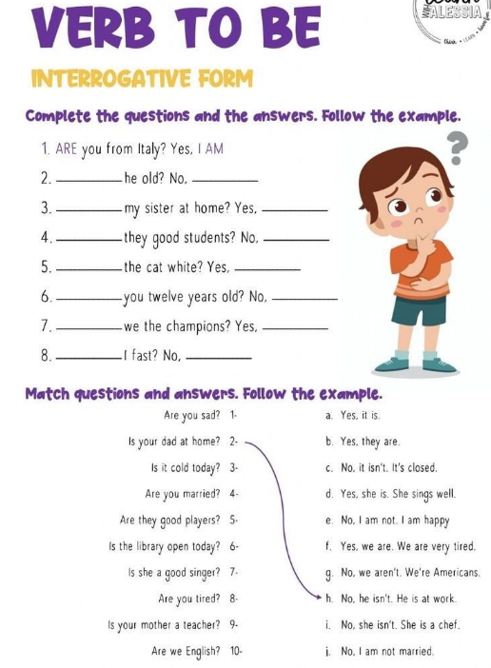
Оқушылар слайдқа қарап дұрыс жауаптарын айтады
Мұғалім бағалайды.Әрбір дұрыс болжанған сөз үшін 1 балл қойылады.
. Paper honeycomb
1.You can write with it
2. You can read it
3. You sleep in it
4. It is white and cold and sweet. All children like it
5. You watch it
Оқушылар жұмбақты шешіп дұрыс жауабын түрлі түсті қағаздан қиып қағазға қыстырады. Мұғалім бағалайды.

